SERVICIO NACIONAL DE APRENDIZAJE – SENA

Programa
Técnico en Programación de Software
Ficha 3313623

Presentado por
Manuel Santiago Chiquillo Pinzón
3313623

Evidencia
Sistema de Asistencia
Evaluación (Fase 3)

Instructor. David Cabeza

SERVICIO NACIONAL DE APRENDIZAJE – SENA
Centro de Formación: Centro de Diseño y metrología (CDM)
Bogotá D.C.
Marzo
2026

ÍNDICE
VALIDACIONES 2
1. VALIDACIÓN DE TIPO 2
2. VALIDACIÓN DE LÓGICO 2
3.VALIDACIÓN LIMPIEZA DE TEXTO 2

VALIDACIONES

1. VALIDACIÓN DE TIPO

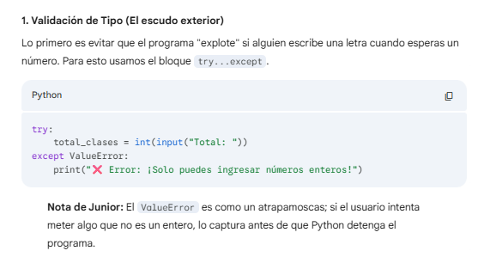

2. VALIDACIÓN DE LÓGICO
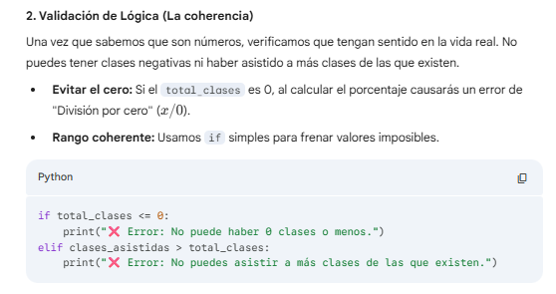

3.VALIDACIÓN LIMPIEZA DE TEXTO
